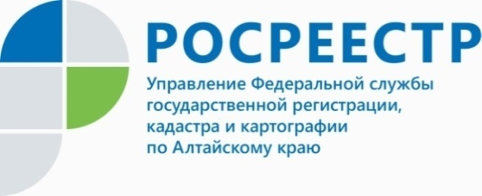
Управление Росреестра по Алтайскому краю будет проводить консультации для посетителей МФЦ
Руководство краевого Росреестра и КАУ «МФЦ Алтайского края» определили порядок двустороннего взаимодействия по обеспечению консультирования государственными регистраторами посетителей.
Так, в ходе обсуждения обозначили график проведения в г. Барнауле консультаций: 3 раза в неделю - по понедельникам, средам и пятницам,
с 13.00 до 15.00, начиная с 18 апреля 2022 года.

Как обратиться к специалисту Росреестра по интересующему вопросу?

Для того чтобы задать вопрос государственному регистратору, нужно предварительно записаться на прием следующими способами:
- при личном обращении в любой филиал МФЦ города Барнаула;
- с помощью номеров горячей линии: 8-800-775-00-25 (бесплатный федеральный номер), 8 (3852) 200-550 (плата взимается согласно тарифу Вашего оператора связи).

На какие вопросы можно получить ответы?

- консультации по конкретному пакету документов (срок регистрации, в том числе после представления дополнительных документов, стадия регистрации, принятое решение, вопросы, связанные с движением пакета документов в случае отсутствия документов на выдаче);
- консультации по вопросам оснований приостановления государственного кадастрового учета и (или) государственной регистрации прав, отказа в их осуществлении, возврата заявления и документов без рассмотрения;
- иные вопросы, связанные с проведением государственным кадастровым учетом и (или) государственной регистрации прав на недвижимое имущество (например, уточнение информации по содержанию полученной по итогам учетно-регистрационных действий выписки из ЕГРН).

Обращаем внимание, что в рамках данной услуги не предоставляются консультации правового характера, в том числе по общим вопросам (комплектность документов, сроки осуществления учетно-регистрационных действий и т.д.); прием граждан проводится только при наличии документов, удостоверяющих личность.

